Приложение 1
к извещению об осуществлении закупки

Описание объекта закупки
(Техническое задание)

Место доставки товара: 658200, Алтайский край, г. Рубцовск, пер. Бульварный, д. 25, каб. 64.
Срок и условия поставки товара: товар поставляется единой партией в течение 20 (двадцати) календарных дней с момента заключения Контракта.

№ п/п | Наименование товара | Код в соответствии с ОКПД 2 | Характеристики товара |  | Кол-во,  шт.
1. | Кресла офисные  КТРУ:  31.01.12.160-00000005 | 31.01.12.160 Мебель для сидения, преимущественно с деревянным каркасом | Вид материала обивки сидения: Сетчатый акрил  Вид материала обивки спинки: Сетчатый акрил  Назначение: для руководителя  Наличие механизма регулировки по высоте: Да  Наличие подголовника: Да  Наличие подлокотников: Да  Наличие подставки для ног: Нет.  Ортопедическое основание: Нет.  Тип каркаса: Металлический |  | 10
1. | Кресла офисные  КТРУ:  31.01.12.160-00000005 |  | Дополнительные характеристики | Обоснование | 10
1. | Кресла офисные  КТРУ:  31.01.12.160-00000005 |  | Высота сиденья кресла: не менее 475 мм.  Высота кресла: не менее 1225 мм.  Глубина сиденья: не менее 485 мм.  Ширина сидения: не менее 535 мм.  Высота спинки: не менее 645 мм.  Максимальная нагрузка: не менее 120 кг  Система качания: да  Подлокотники: Металлические с мягкими накладками.  Тип базы: пятилучевая крестовина на колесах  Материал крестовины (опор): хромированный металл  Каркас: монолитный  Цвет: черный | В соответствии с п. 5 Правил использования каталога товаров, работ, услуг для обеспечения государственных и муниципальных нужд, утвержденных постановлением Правительства Российской Федерации от 8 февраля 2017 г. № 145 при описании объекта закупки указана дополнительная информация, а также дополнительные потребительские свойства, в том числе функциональные, технические, качественные, эксплуатационные характеристики товара в соответствии с положениями статьи 33 Федерального закона, которые не предусмотрены в позициях каталога, что обусловлено потребностью Заказчика в конкретном товаре с учетом специфики работы Заказчика. | 10
1. | Кресла офисные  КТРУ:  31.01.12.160-00000005 |  | Примерный внешний вид:  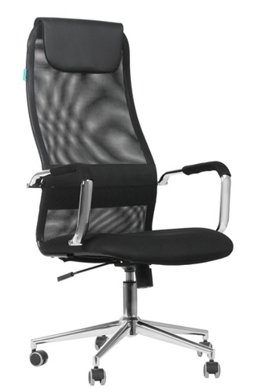 |  | 10
Требования к качеству и безопасности товара: Поставляемый товар должен являться новым (ранее не находившимся в использовании у поставщика и (или) у третьих лиц), быть не подвергавшимся ранее ремонту (модернизации и (или) восстановлению), не должен находиться в залоге, под арестом или под иным обременением.
Качество поставляемого товара должно соответствовать требованиям государственных стандартов Российской Федерации, товары должны сопровождается при поставке необходимыми действующими сертификатами соответствия или копиями сертификата, или декларациями о соответствии, иными необходимыми документами о качестве в соответствии с законодательством Российской Федерации.
Требования к упаковке товара: товар должен быть упакован с учётом его специфических свойств и особенностей для обеспечения сохранения качества и безопасности при хранении и перевозке. Маркировка и оформление товаров должны соответствовать требованиям действующего законодательства РФ.
Требования к отгрузке товара: доставка и отгрузка товара осуществляется силами и за счёт средств Поставщика. При отгрузке товаров должна быть обеспечена защита поставляемых товаров от атмосферных осадков, воздействия низких и высоких температур, перевозка товаров должна осуществляться в условиях, обеспечивающих сохранение их качества и безопасности, с учётом физико-химических свойств товаров и в соответствии с требованиями государственных стандартов.
Требование к гарантийному сроку: на поставляемый товар Поставщик предоставляет гарантию качества.
Срок гарантии на поставляемый товар начинает исчисляться с даты размещения в единой информационной системе документа о приемке, подписанного Заказчиком, и должен составлять не менее 18 месяцев. Срок действия гарантии Поставщика должен быть не менее установленного срока гарантии производителя на данный Товар.
В течение гарантийного срока Заказчик вправе по своему усмотрению требовать от Поставщика:
устранения недостатков Товара;
замены товара ненадлежащего качества.
Гарантийный срок продлевается на время, в течение которого товар не мог использоваться из-за обнаруженных в нем недостатков, при условии извещения поставщика о неисправности товара.
На товар (комплектующие изделия), переданные поставщиком взамен товара (комплектующих изделий), в которых в течение гарантийного срока была обнаружена неисправность, устанавливается гарантийный срок той же продолжительности, что и на замененные.
Все расходы, связанные с устранением недостатков, транспортировкой и заменой товара ненадлежащего качества в период гарантийного срока оплачиваются за счет Поставщика.

